Міністерство освіти і науки України
Національний університет “Одеська юридична академія”
Факультет кібербезпеки та інформаційних технологій

Реєстраційний номер______
Дата ___________________
Кафедра інформаційних технологій
КУРСОВА РОБОТА
на тему:
«Комп’ютерно-схемотичне проектування логічних пристроїв»
Студента 1 курсу 132 групи
Панчук Ганни Олександрівни
Рецензент __________________________
Національна шкала __________________
Кількість балів _____ Оцінка ECTS ____
Члени комісії:
__________________________________
підпис
__________________________________
підпис
__________________________________
підпис

Одеса 2023
ЗМІСТ
ЗАВДАННЯ НА КУРСОВУ РОБОТУ 3
з дисципліни "Комп'ютерна схемотехніка та архітектура комп'ютера" 3
на тему «КОМП‘ЮТЕРНО-СХЕМОТЕХНІЧНЕ ПРОЕКТУВАННЯ ЛОГІЧНИХ ПРИСТРОЇВ КОМБІНАЦІЙНОГО ТИПУ» 3
ПЕРЕДМОВА 4
1.1. Існуючі методи оптимізації або мінімізації логічних функцій 6
1.2. Загальні принципи графічної оптимізації логічних функцій 9
1.3. Функціональні особливості комбінаційних логічних пристроїв 11
1.4. Принципи реалізації комбінаційних схем у логічному базисі І, НЕ, АБО 14
1.5. Засоби перевірки функціональності комбінаційних схем у цифровому середовищі 15
1.6. Динамічні характеристики логічних пристроїв 17
2. ПОБУДОВА ЛОГІЧНОГО ПРИСТРОЮ 19
2.1. Логічна функція чотирьох змінних 19
2.2. Карта Карно 19
2.3. Підсумковий аналітичний запис функції Y, що реалізує логічний пристрій 21
2.4. Принципова схема логічного пристрою 21
3. ПЕРЕВІРКА ПРАЦЕЗДАТНОСТІ ПРИНЦИПОВОЇ СХЕМИ СИНТЕЗОВАНОГО ЛОГІЧНОГО ПРИСТРОЮ 23
3.1. Опис способу завдання вхідних сигналів 23
3.2. Перевірка таблиці істинності логічного пристрою у цифровому середовищі САПР 24
3.3. Дослідження динамічних характеристик синтезованого логічного пристрою 24
4. АНАЛІЗ ОТРИМАНИХ РЕЗУЛЬТАТІВ ПЕРЕВІРКИ ПРАЦЕЗДАТНОСТІ ЛОГІЧНОГО ПРИСТРОЮ 28
ВИСНОВОК 29
ЛІТЕРАТУРА 30
ДОДАТОК 1 31
ДОДАТОК 2 39

ЗАВДАННЯ НА КУРСОВУ РОБОТУ

з дисципліни "Комп'ютерна схемотехніка та архітектура комп'ютера"

на тему «КОМП‘ЮТЕРНО-СХЕМОТЕХНІЧНЕ ПРОЕКТУВАННЯ ЛОГІЧНИХ ПРИСТРОЇВ КОМБІНАЦІЙНОГО ТИПУ»
1. Вхідні дані: таблиця істинності (логічна функція), що має бути реалізована логічним пристроєм (додаток 1)
2. Провести мінімізацію отриманої логічної функції з використанням законів алгебри логіки або карт Карно і отримати оптимізовану функцію (рівняння).
3. Виконати синтез структури логічного пристрою, що виконує отримане рівняння використовуючи елементний базис І, НІ, АБО.
4. Виконати перевірку функціональності логічного пристрою з використанням цифрового САПР.
5. Виконати перевірку режимів роботи логічного пристрою, згідно заданої функції (див. № варіанту) логічного пристрою, використовуючи цифрове середовище САПР.
6. Отримати часові діаграми вхідних і вихідних сигналів логічного пристрою.
Календарний план виконання курсової роботи
№  п./п. | Етапи виконання курсової роботи | Термін  виконання | Примітка
1 | Отримання завдання на курсову роботу | 23.02.23
2 | Виконати мінімізацію отриманої функції | 1.03.23
3 | Виконати синтез структури логічного пристрою у цифровому середовищі | 7.03.23
4 | Отримати часові діаграми сигналів логічних елементів | 15.03.23
5 | Оцінити працездатність логічного пристрою і зробити висновки | 15.03.23
6 | Оформлення пояснювальної записки до курсової роботи | 25.03.23
7 | Здача курсової роботи на перевірку викладачеві | 28.04.23
 | Захист курсової роботи | 8.05.23
Студент _____________
Керівник курсової роботи______________________

ПЕРЕДМОВА
У зв’язку з тим, що сучасний світ швидко прогресує у сфері IT, люди повинні більш детально розглядати питання з тієї чи іншої теми. Однією з важливих тем є формування системи знань з теоретичних та практичних основ схемотехніки та архітектури комп'ютерів. У цьому і полягає суть дисципліни «Комп’ютерна схемотехніка та архітектура комп’ютера». Комп'ютерна схемотехніка є основою для розробки та проектування більш складних електронних пристроїв та систем, , якісного підвищення їхньої продуктивності та надійності. Дає змогу розробляти та вдосконалювати електронні пристрої, збільшувати їх продуктивність та ефективність, а також знижувати вартість виробництва. Знання цієї дисципліни дуже важливе, адже ця галузь є основою для багатьох інших галузей.
Основними завданнями дисципліни "Комп'ютерна схемотехніка" є:
- Надання теорії та практики створення цифрових пристроїв та систем;
- Вивчення питань електронної логіки та цифрової схемотехніки;
- знайомлення з основними компонентами цифрових схем;
- Вдосконалення навичок розробки та проектування цифрових схем
- Розуміння взаємодії цифрових схем та компонентів;
- Здатність аналізувати та вирішувати проблеми, пов'язані з розробкою та проектуванням цифрових схем та систем.
Мета курсової роботи - вивчити методи та прийоми проектування логічних пристроїв в цифровому середовищі та аналізувати спроектовані логічні пристрої.
Предметом дослідження є синтез логічного пристрою у цифровому середовищі САПР.
Завдання, які потрібно вирішити у курсовій роботі:

1) Проаналізувати існуючі методи оптимізації логічних пристроїв, визначити загальні принципи графічної оптимізації логічних пристроїв, охарактеризувати функціональні особливості комбінаційних логічних пристроїв, розглянути принципи реалізації комбінаційних схем у логічному базисі І, НЕ, АБО, описати засоби перевірки функціональності комбінаційних схем у цифровому середовищі та дослідити динамічні характеристики логічних пристроїв;
2) Використовуючи теоретичні відомості, синтезувати структури логічного пристрою;
3) Отримати логічної функції з її одержаної структури;
4) Побудувати принципову схему логічного пристрою чотирьох змінних за допомогою синтезу логічного пристрою(оптимізувати отриману функцію за допомогою Карти Карно та скласти аналітичний вираз);
5) Проектування схеми логічного пристрою, використовуючи вихідну логічну функцію;
6) Перевірити структуру логічного пристрою у цифровому середовищі САПР;
7) Визначити функціональні можливості синтезованого логічного пристрою у цифровому середовищі за допомогою побудування діаграм вхідних і вихідних сигналів логічних пристрою;
8) Перевірити працездатність принципової схеми логічного пристрою з використанням реальних логічних елементів ТТЛ-базису в схемі синтезованого логічного пристрою.

1. ТЕОРЕТИЧНІ ВІДОМОСТІ

1.1. Існуючі методи оптимізації або мінімізації логічних функцій
Мінімізація - це процес приведення логічної функції до виду, з меншою кількістю логічних елементів за рахунок зменшення кількості логічних символів, змінних та зв’язків між елементами. Процес використовується для спрощення принципової схеми синтезованого логічного пристрою.
Завдання мінімізації:
  - логічна функція або функції, що реалізуються;
  - серія мікросхем, на яких передбачається побудувати пристрій, що
реалізує задані функції;
  - характеристика серії – набір функцій, що реалізуються елементами
серії, навантажувальна здатність елементів, кількість входів, правила використання, вартість;
  - критерії мінімізації: мінімум вартості, мінімум маси, максимальна
швидкодія, мінімальна витрата елементів тощо.
Існує декілька основних методів мінімізації логічних формул, серед них [8]:
  - Метод Квайна-Мак-Класкі;
- Метод карт Карно;
- Метод Петрика-Гаусса;
- Метод Квайна-Мак-Класкі з діаграмами Прюфера;
- Метод Квайна-Мак-Класкі з мінімальним покриттям та ін.
Найбільш зручним методом для звичайної практики є мінімізація логічної функції з використанням карт Карно. Метод карт Карно зберігає наочність при числі змінних лише не більше шести. Коли число аргументів більше шести, зазвичай використовують метод Квайна-Мак-Класкі.
Для виконання перетворень функцій в алгебрі логіки використовується ряд законів та тотожностей [6].
Комутативний:
$$X˅Y = Y˅X$$
$$X˄Y = Y˄X$$
Асоціативний:
$$X˅(Y˅Z) = (X˅Y)˅Z$$
$$X˄(Y˄Z) = (X˄Y)˄Z$$
Дистрибутивний:
$$X˄(Y˅Z) = X∙Y ˅ X∙Z$$
$$X˅ Y∙Z = (X˅Y)∙(X˅Z)$$
Закони de Morgan’a:
$$\overline{X˅Y}=\overline{X}∙\overline{Y}$$
$$\overline{X∙Y}=\overline{X}˅\overline{Y}$$
Карти Карно – графічне зображення таблиць істинності логічних функцій. У картах Карно є таблиця, що містить по прямокутних добутків, де n – число логічних змінних координат, що розміщаються системою, яка відповідає значенням вхідних змінних. У структурі карт Карно координати термін та стовбців слідкують у такому порядку: 00 01 11 10 [3].
Принципом роботи метода карт Карно є використання таблиць істинності булевих функцій для наочної ручній мінімізації.
Спочатку записують таблиці істинності для булевої функції. Для цього створюється таблиця з усіма можливими комбінаціями входів і вихідних значень функції.
Далі зводять клітини у групи, в яких всі точки мають однакове вихідне значення функції. Кількість клітинок визначається кількістю вхідних змінних і виражається степенем двійки, тобто 2^{n}, де n -кількість вхідних змінних. Такі групи називаються прямокутниками Карно. Кожен прямокутник Карно можна замінити одним логічним виразом.
Останнім кроком є запис зменшеної форми булевої функції за допомогою логічних виразів, які були отримані на попередньому кроці.
Карти Карно мають декілька значень:
- Зменшують кількість логічних елементів в цифрових схемах, це зменшує вартість та складність проектування;
- Допомагає виявляти помилки в булевих функціях, що дає можливість перевірити всі існуючі комбінації входів та вихідних значень;
- Це графічний метод оптимізації, він дозволяє швидко та легко знаходити спільні точки та групи точок, що у свою чергу забезпечує зручний та інтуїтивно зрозумілий процес розробки;
- Дають змогу використовувати однаковий метод для мінімізації функцій незалежно від порядку входів, що забезпечує універсальність техніки;
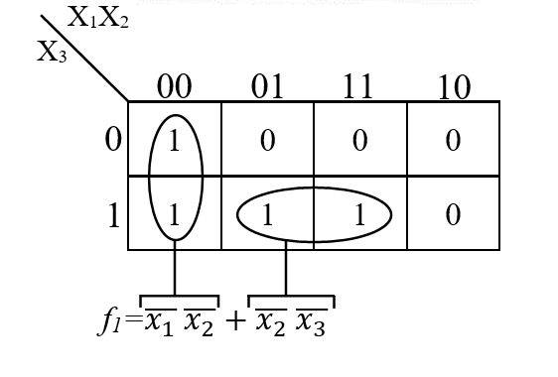
Рис. 1. Приклад оптимізаціі за картами Карно для трьох змінних Х₁, X₂, X₃

1.2. Загальні принципи графічної оптимізації логічних функцій
Таблиця істинності та структура карт Карно для функції чотирьох змінних
f(X₃, X₂, X₁, X₀) [2] (табл. 1, табл. 2)
Таблиця 1. Таблиця істинності логічного пристрою
чотирьох змінних f(X₃, X₂, X₁, X₀).
X₃ | X₂ | X₁ | X₀ | f(X₃,X₂,X₁,X₀)
0 | 0 | 0 | 0 | f(0,0,0,0)
0 | 0 | 0 | 1 | f(0,0,0,1)
0 | 0 | 1 | 0 | f(0,0,1,0)
0 | 0 | 1 | 1 | f(0,0,1,1)
0 | 1 | 0 | 0 | f(0,1,0,0)
0 | 1 | 0 | 1 | f(0,1,0,1)
0 | 1 | 1 | 0 | f(0,1,1,0)
0 | 1 | 1 | 1 | f(0,1,1,1)
1 | 0 | 0 | 0 | f(1,0,0,0)
1 | 0 | 0 | 1 | f(1,0,0,1)
1 | 0 | 1 | 0 | f(1,0,1,0)
1 | 0 | 1 | 1 | f(1,0,1,1)
1 | 1 | 0 | 0 | f(1,1,0,0)
1 | 1 | 0 | 1 | f(1,1,0,1)
1 | 1 | 1 | 0 | f(1,1,1,0)
1 | 1 | 1 | 1 | f(1,1,1,1)

Таблиця 2. Карта Карно.
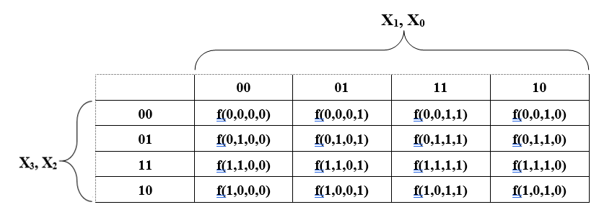

Принцип побудови карти Карно полягає в тому, щоб зробити її прямокутною, що містить добуток (n - ціле число). У прямокутнику функція з'єднує сусідні клітинки зі значенням функції, рівним 1.
Найкращим варіантом покриття є той, який включає мінімальну кількість прямокутників і максимальну сумарну площу всіх прямокутників.
Для того, щоб використати карту Карно для мінімізації логічних функцій, треба побудувати карту для відповідної кількості змінних і нанести на неї задану функцію, після цього об’єднати сусідні клітинки з одиницями у прямокутники і записати вирази для цих прямокутників та записати їх повне рівняння.

1.3. Функціональні особливості комбінаційних логічних пристроїв
У будь-який момент часу наборів сигналів виходу і входу утворюють відповідно вхідне слово X( Х₁, Х₂,…,Х_{n} ) і вихідне слово Y(Y₁, Y₂,…,Y_{n}).
Перетворення інформації в комп'ютерах здійснюється за допомогою логічних елементів що складаються з двох класів: комбінаційних схем та цифрових автоматів.
Комбінаційна логіка (комбінаційні схеми) - це логіка роботи комбінаційних пристроїв. У комбінаційних пристроях вихідний стан однозначно визначається набором вхідних сигналів. Комбінаційна логіка використовується в комп'ютерних схемах для генерування вхідних сигналів і підготовки даних для зберігання. На практиці в обчислювальних пристроях зазвичай використовується поєднання комбінаційної та послідовної логіки. Комбінаційні схеми використовують логічні елементи: з'єднувальний (І), роз'єднувальний (АБО), інвертувальний (НЕ) та похідні елементи: І-НЕ, АБО-НЕ та похідний елемент, який називається "Дорівнює". Найвідомішими комбінаційними пристроями є суматори, напівсуматори, кодери, дешифратори, мультиплексори та демультиплексори.
Форма вираження логічних виразів базується на поняттях "істина"(T - true) і "хибність" (F - false), які відповідають значенням 1 і 0, що кодують пропозиційні змінні в двійкових числах. Вираження комбінаційної логіки можна подати у вигляді таблиць істинності або булевих алгебраїчних виразів. Приклад таблиці істинності для трьох змінних наведено нижче [5].

Таблиця 3. Таблиця істинності для трьох змінних
x | y | z | Логічна формула | Результат
F | F | F | $$\overline{x}\overline{y}\overline{z}$$ | T
F | F | T | $$\overline{x}\overline{y}z$$ | T
F | T | F | $$\overline{x}y\overline{z}$$ | T
F | T | T | $$\overline{x}yz$$ | F
T | F | F | $$x\overline{y}\overline{z}$$ | T
T | F | T | $$x\overline{y}z$$ | F
T | T | F | $$xy\overline{z}$$ | F
T | T | T | $$xyz$$ | T
Таблиця істинності служить основою для подання логічного виразу у вигляді алгебраїчної формули:
$$x\overline{y}\overline{z}xyz$$
На відміну від таблиці, логічна формула здатна перетворюватися за правилами булевої алгебри. Таким чином знаходиться скорочений вираз:
$$x(\overline{y}\overline{z}yz)$$
З точки зору комбінаційної логіки, представлені формули визначають один і той самий функціонал. Єдина відмінність полягає в тому, що скорочені формули дозволяють більш компактно реалізувати відповідну комбінаторну схему.
Комбінаційна схема - Логічний пристрій, в якому значення вихідного сигналу в деякий момент часу залежать тільки від значень вхідного сигналу в цей же самий момент часу. У комбінаційній схемі (КС) набір вихідних сигналів (вихідне слово Y) у будь-який момент часу повністю визначається набором вхідних сигналів (вхідним словом X), що подають в той же час [2, 6].
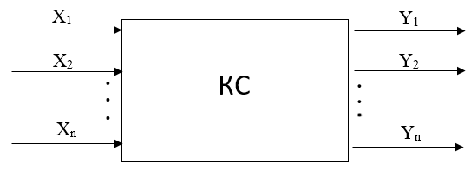
Рис. 2. Структура комбінаторної схеми
КС виконує логічні операції над набором вхідних двійкових змінних, результати яких залежать тільки від комбінації вхідних змінних і виконуються одразу після їх отримання. Технічна реалізація комбінаційних схем здійснюється логічними елементами, кожен з яких відтворює певну логічну функцію двійкової змінної. Такий набір елементів має гарантувати реалізацію функціонально повної системи логічних функцій. Процес синтезу логічних пристроїв комп'ютера має бути спрямований на мінімізацію кількості та однорідності використовуваних логічних елементів [4].

1.4. Принципи реалізації комбінаційних схем у логічному базисі І, НЕ, АБО
Елемент І (кон’юнктор): F = $X1∙X2$ (AND) (рис. 3).
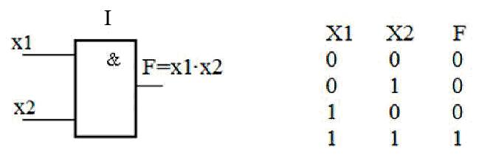
Рис. 3. Елемент І (кон’юнктор)
Елемент АБО (диз’юнктор): F = X₁ ˅ X₂ (OR) (рис. 4).
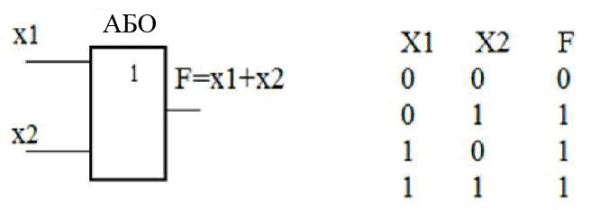
Рис. 4. Елемент АБО (диз’юнктор)
Елемент НІ (інвертор): F = $\overline{X}$ (NOT) (рис. 5).
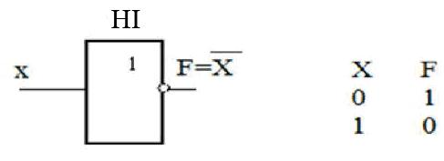
Рис. 5. Елемент НІ (інвертор)
Елемент І-НІ: F = $\overline{ X1 ∙ X2 }$(NAND) (рис. 6).
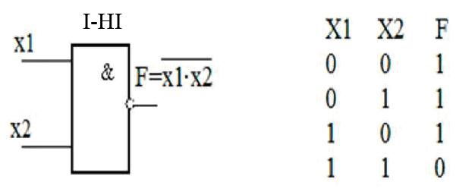
Рис. 6. Елемент І-НІ
Елемент АБО-НІ: F = $\overline{X1˅X2}$ (NOR) (рис.7).
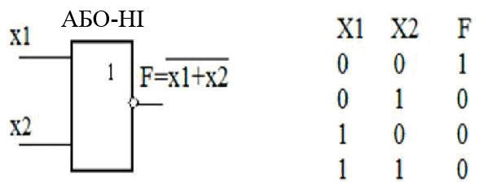
Рис. 7. Елемент АБО-НІ

1.5. Засоби перевірки функціональності комбінаційних схем у цифровому середовищі
Логічний перетворювач - електронний прилад, який може записувати і відображати послідовності цифрових сигналів. Він призначений для виконання функціональних перетворень у схемі.
Логічний перетворювач може бути використаний для виконання наступних формальних перетворень:
Таблиця 4. Формальні перетворення логічного перетворювача
 | Формування таблиці істинності за досліджуваною комбінаційною схемою;
 | Синтез булевого вираження по таблиці істинності;
 | Синтез мінімізованого булевого вираження по таблиці істинності;
 | Формування таблиці істинності по булевому вираженню;
 | Синтез логічної схеми з будь-яких логічних елементів по булевому вираженню;
 | Синтез логічної схеми на елементах І-НЕ по булевому вираженню.
Для створення таблиці відповідності (таблиці істинності) або логічної схеми потрібно з’єднати входи логічного перетворювача з входами розглянутого логічного елемента, виходи логічного перетворювача з виходами розглянутого логічного елемента і натиснути кнопку створити таблицю істинності для розглянутого методу комбінації на панелі перетворення, щоб почати перетворення.
Щоб побудувати таблицю істинності треба [6, 7]:
- Підключити входи логічного перетворювача до входів досліджуваного логічного елемента;
- Вихід логічного перетворювача з'єднати з виходом досліджуваного логічного елемента;
Запустити перетворення натисканням кнопки формування таблиці істинності за комбінаційною схемою, яку досліджують, на панелі перетворень.
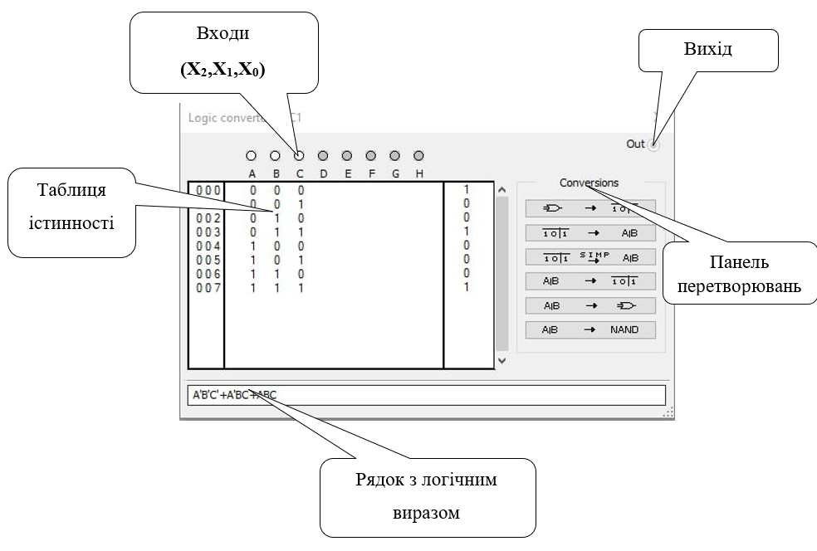
Рис.8. Структура вікна логічного перетворювача

1.6. Динамічні характеристики логічних пристроїв
Динамічні характеристики включають у себе затримки позитивного і негативного фронтів вихідного сигналу логічного елемента щодо вхідного і залежність струму живлення логічних елементів від частоти вхідного сигналу.
Основними динамічними характеристиками логічних пристроїв є [1]:
- Затримка поширення - це час, необхідний для того, щоб сигнал увійшов у пристрій, а потім вийшов з нього. Затримка поширення залежить від типу пристрою та його положення в логічній схемі.
- Час встановлення - це час, необхідний для стабілізації вихідного сигналу після зміни вхідного сигналу. Цей час залежить від параметрів пристрою і величини зміни вхідного сигналу.
- Час затримки спаду або наростання - це час, необхідний для зміни вихідного сигналу від мінімального до максимального значення або навпаки після зміни вхідного сигналу. Цей час також залежить від параметрів пристрою і величини зміни вхідного сигналу.
- Максимальна частота перемикання - це максимальна частота, на якій пристрій може перемикати вихідний сигнал. Цей параметр визначається швидкістю, з якою пристрій може реагувати на зміну вхідного сигналу, та його конструктивними особливостями.
Швидкодія логічних елементів характеризується швидкістю переходу з одного стану в інший. У загальному випадку швидкість переходу елемента із логічного стану «0» в логічний стан «1» не дорівнює швидкості переходу в протилежний̆ стан.
Затримка і час переднього фронту вихідного сигналу залежать від швидкості елемента. Чим швидший елемент, тим коротший час затримки та час переднього фронту. Для простоти розрахунків середній час затримки приймається рівним половині загального часу затримки при переході з "1" в "0" і назад. Продуктивність оцінюється за допомогою осцилограм вхідних і вихідних сигналів пристрою, що тестується.
До динамічних параметрів належать [2]:
- t^{0.1} - час переходу зі стану логічного «0» в стан логічного «1»;
- t¹⁰ - час переходу зі стану логічного «1» в стан логічної «0»;
- t_{з.ср} - середній час затримки (характеризує середній час виконання логічних операцій, тобто швидкодію пристрою).
Для знаходження середнього часу затримки використовується формула:
$$t_{з.ср}=\frac{(t^{0.1}+t^{10})}{2}$$
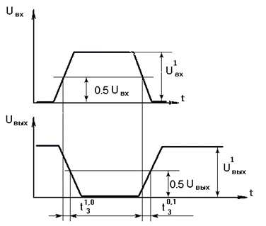
Рис. 9. Діаграми роботи типового логічного елементу в динамічному режимі

2. ПОБУДОВА ЛОГІЧНОГО ПРИСТРОЮ

2.1. Логічна функція чотирьох змінних
Логічна функція чотирьох змінних Y=f(X₃,X₂,X₁,X₀) згідно отриманого варіанту наведена в табл. 5.
Таблиця 5. Таблиця істинності.
Варіант 7
X₃ | X₂ | X₁ | X₀ | f(X₃,X₂,X₁,X₀) | Y
0 | 0 | 0 | 0 | f(0,0,0,0) | 0
0 | 0 | 0 | 1 | f(0,0,0,1) | 0
0 | 0 | 1 | 0 | f(0,0,1,0) | 0
0 | 0 | 1 | 1 | f(0,0,1,1) | 0
0 | 1 | 0 | 0 | f(0,1,0,0) | 1
0 | 1 | 0 | 1 | f(0,1,0,1) | 1
0 | 1 | 1 | 0 | f(0,1,1,0) | 0
0 | 1 | 1 | 1 | f(0,1,1,1) | 1
1 | 0 | 0 | 0 | f(1,0,0,0) | 1
1 | 0 | 0 | 1 | f(1,0,0,1) | 0
1 | 0 | 1 | 0 | f(1,0,1,0) | 1
1 | 0 | 1 | 1 | f(1,0,1,1) | 0
1 | 1 | 0 | 0 | f(1,1,0,0) | 1
1 | 1 | 0 | 1 | f(1,1,0,1) | 0
1 | 1 | 1 | 0 | f(1,1,1,0) | 1
1 | 1 | 1 | 1 | f(1,1,1,1) | 0

2.2. Карта Карно
За допомогою таблиці 2 виконаємо оптимізацію отриманої функції Y=f(X₃,X₂,X₁,X₀) за допомогою карти Карно (див. табл. 6).

Таблиця 6. Результат оптимізації отриманої функції завдяки картам Карно.
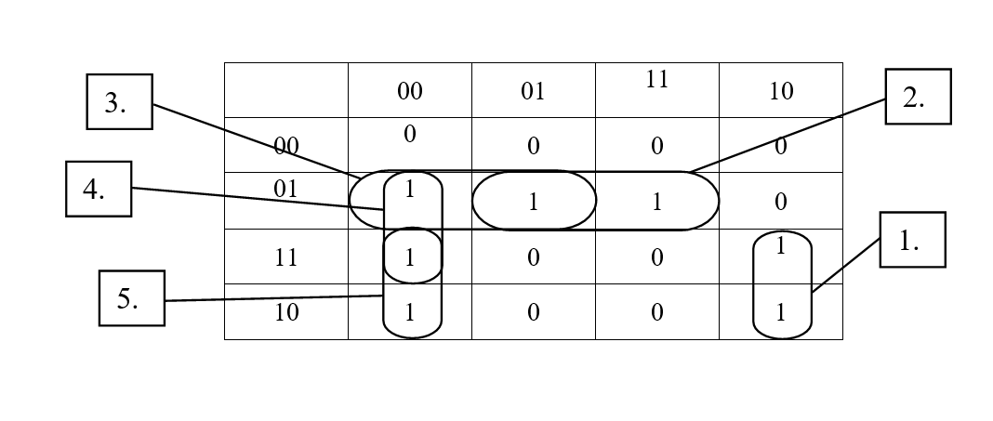
Згідно з вимогами оптимізації карти Карно для проектованого логічного пристрою містить п’ять покриваючих прямокутники або елементарні добутки.
Аналітичний вираз для першого елементарного добутку містить перший прямокутник (табл. 7):
Таблиця 7. Аналітичний вираз для першого елементарного добутку.
X₃ | X₂ | X₁ | X₀
1 | 1 | 1 | 0
1 | 0 | 1 | 0
X₃ |  | X₁ | $\overline{X}$₀

Аналітичний вираз для другого елементарного добутку містить другий прямокутник (табл. 8):
Таблиця 8. Аналітичний вираз для другого елементарного добутку.
X₃ | X₂ | X₁ | X₀
0 | 1 | 0 | 1
0 | 1 | 1 | 1
$\overline{X}$₃ | X₂ |  | X₀

Аналітичний вираз для третього елементарного добутку містить третій прямокутник (табл. 9):

Таблиця 9. Аналітичний вираз для третього елементарного добутку.
X₃ | X₂ | X₁ | X₀
0 | 1 | 0 | 0
0 | 1 | 0 | 1
$\overline{X}$₃ | X₂ | $\overline{X}$₁

Аналітичний вираз для четвертого елементарного добутку містить четвертий прямокутник (табл. 10):
Таблиця 10. Аналітичний вираз для четвертого елементарного добутку.
X₃ | X₂ | X₁ | X₀
0 | 1 | 0 | 0
1 | 1 | 0 | 0
 | X₂ | $\overline{X}$₁ | $\overline{X}$₀

Аналітичний вираз для п’ятого елементарного добутку містить п’ятий прямокутник (табл. 11):
Таблиця 11. Аналітичний вираз для п’ятого елементарного добутку.
X₃ | X₂ | X₁ | X₀
1 | 1 | 0 | 0
1 | 0 | 0 | 0
X₃ |  | $\overline{X}$₁ | $\overline{X}$₀

2.3. Підсумковий аналітичний запис функції Y, що реалізує логічний пристрій
Підсумковий аналітичний запис функції Y, що реалізує логічний пристрій виглядає так:
Y = f(X₃,X₂,X₁,X₀) = $X_{3}{∙X}_{1}∙\overline{X_{0}}+\overline{X_{3}}∙X_{2}∙X_{0}+\overline{X_{3}}{∙X}_{2}∙\overline{X_{1}}+X_{2}∙\overline{X_{1}}∙\overline{X_{0}}+X_{3}∙\overline{X_{1}}∙\overline{X_{0}}$

2.4. Принципова схема логічного пристрою
Принципова схема логічного пристрою, що реалізує отриману логічну функцію (рис. 10).

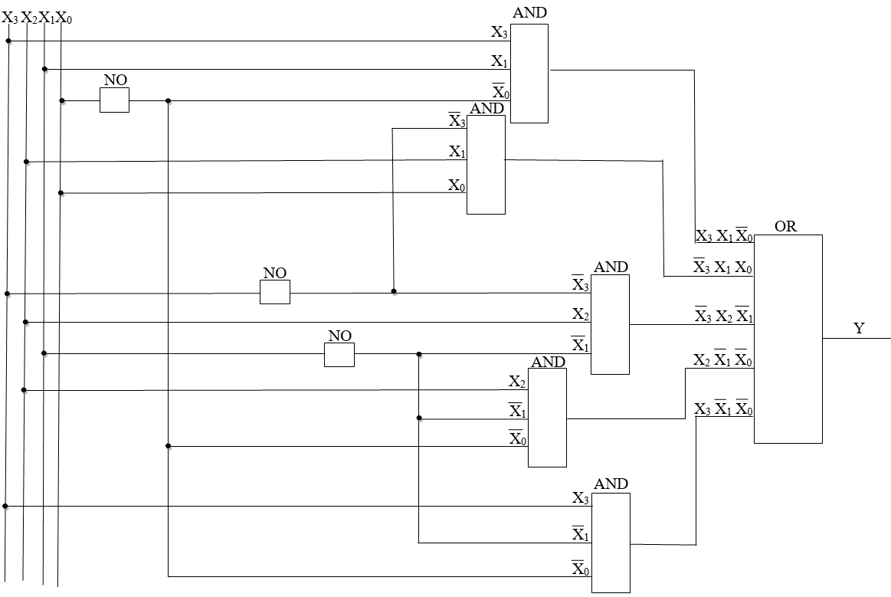
Рис. 10. Принципова схема синтезованого логічного пристрою

3. ПЕРЕВІРКА ПРАЦЕЗДАТНОСТІ ПРИНЦИПОВОЇ СХЕМИ СИНТЕЗОВАНОГО ЛОГІЧНОГО ПРИСТРОЮ
Нижче наведено принципову схему синтетичного логічного пристрою з ідеальними елементами, який реалізує отриману функцію Y для верифікації в цифровому середовищі САПР.
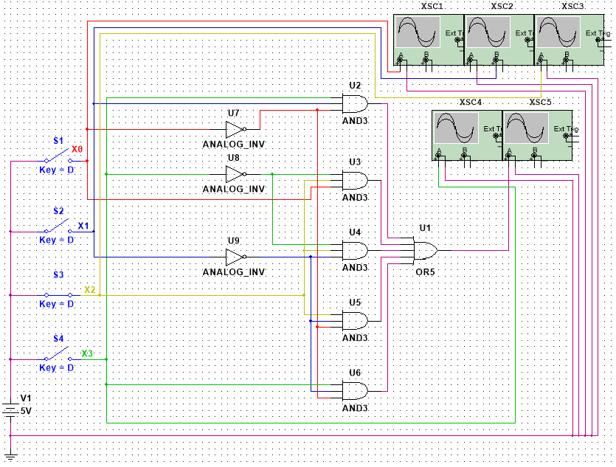
Рис. 11. Схема логічного пристрою з ідеальними елементами, що реалізує отриману
функцію Y

3.1. Опис способу завдання вхідних сигналів
Вхідні сигнали синтезованого логічного пристрою в принциповій схемі представлені:
  - Осцилограф XSC1 - відображає стан вхідного сигналу X0;
  - Осцилограф XSC2 - відображає стан вхідного сигналу X1;
  - Осцилограф XSC3 - відображає стан вхідного сигналу X2;
  - Осцилограф XSC4 - відображає стан вхідного сигналу X3;
  - Осцилограф XSC5 – відображає стан вихідного сигнал Y.
З вхідних ключів S4, S3, S2, S1 отримуються вхідні сигнали X₃, X₂, X₁, X₀ відповідно від джерела постійного струму V1.
Ввімкнутий стан ключів відповідає стану логічної одиниці «1».
Вимкнутий стан ключів S4, S3, S2, S1 відповідає стану логічного нуля «0».
Стани вхідних сигналів X₃, X₂, X₁, X₀ і вихідного сигнала Y логічного пристрою наведено на рисунках (додаток 1).

3.2. Перевірка таблиці істинності логічного пристрою у цифровому середовищі САПР
За допомогою інструменту "Логічний перетворювач" було перевірено працездатність синтезованих логічних пристроїв. (додаток 2, рис. 32). Під час цієї перевірки було виявлено, що таблиця істинності логічної функції, яка отримана в результаті синтезу, повністю збігається з таблицею істинності вихідного сигналу (додаток 2, рис. 33).

3.3. Дослідження динамічних характеристик синтезованого логічного пристрою
Для перевірки правильності роботи логічного пристрою, синтезованого на ідеальних елементах за таблицею істинності (див. табл. 3), підключаємо до входу логічного пристрою генератор сигналів V1(X₀), V2(X₁), V3(X₂), V4(X₃) (рис. 12). У результаті всі сигнали збігаються з сигналами у відповідній таблиці згідно з отриманим варіантом (рис. 13).

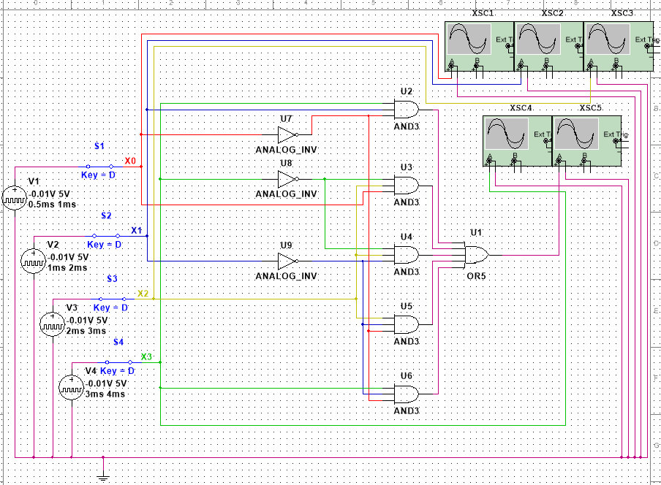
Рис. 12. Принципова схема синтезованого логічного пристрою з ідеальними елементами з підключеними генераторами вхідних сигналів
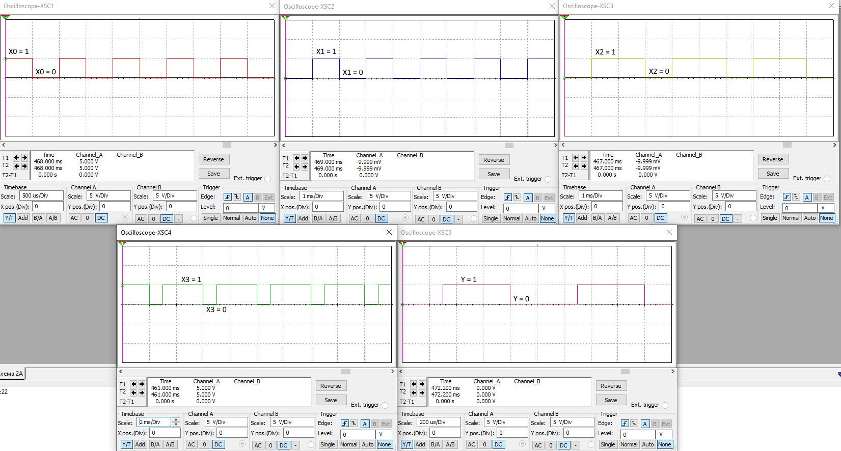
Рис. 13. Перевірка функціонування синтезованого логічного пристрою у динамічному режимі з ідеальними елементами
Після перевірки функціонування синтезованого логічного пристрою у динамічному режимі в ідеальному цифровому базисі, ідеальні логічні елементи замінюємо на реальні логічні елементи TTL базису. Це необхідно для перевірки працездатності синтезованого логічного пристрою в реальному логічному базисі (рис. 14).
За принциповою схемою отримуємо показники з осцилографів вхідних та вихідних сигналів при використанні реальних логічних елементів в синтезованому логічному пристрої у динамічному режимі (рис. 15).
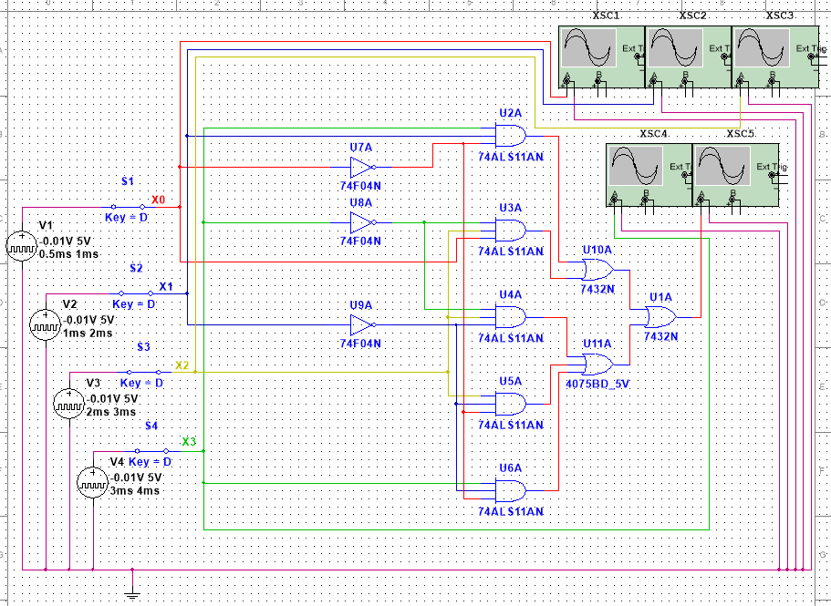
Рис. 14. Принципова схема синтезованого логічного пристрою з реальними елементами з підключеними генераторами вхідних сигналів

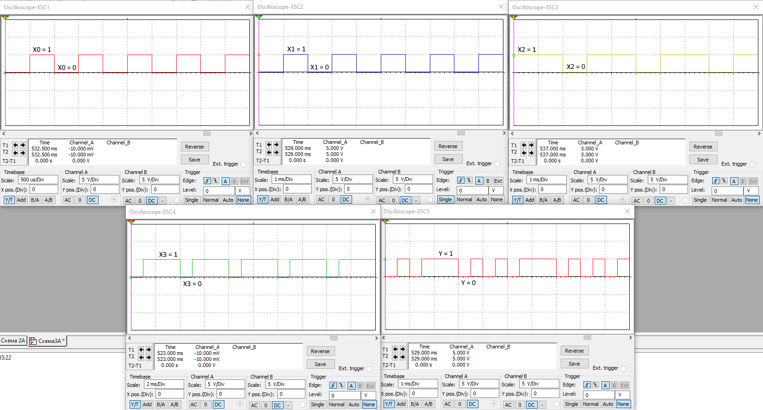
Рис. 15. Перевірка функціонування синтезованого логічного пристрою у динамічному режимі з реальними елементами

4. АНАЛІЗ ОТРИМАНИХ РЕЗУЛЬТАТІВ ПЕРЕВІРКИ ПРАЦЕЗДАТНОСТІ ЛОГІЧНОГО ПРИСТРОЮ
Зробивши перевірки працездатності логічного пристрою можна зробити такий аналіз:
1. Було перевірено відповідність між вихідною функцією Y синтезованого логічного пристрою (додаток 1) та відповідним набором вхідних сигналів X3, X2, X1 та X0 вхідної таблиці істинності (див. таблицю 3). Результати перевірки показують, що вхідні сигнали отриманих варіантів таблиці істинності точно відповідають вихідному сигналу Y відповідно.
2. Для перевірки працездатності синтезованого логічного пристрою було використано інструмент "логічне перетворення" (див. рисунок 8) для визначення показників таблиці істинності принципової схеми, підключеної до логічного перетворювача (додаток 2, рисунок 33), що відповідають показникам таблиці істинності отриманого варіанту (див. таблицю 3). Це свідчить про те, що конфігурація принципової схеми синтезованого логічного пристрою є правильною.
3. Поведінка сигналів у динамічному режимі (див. рис. 13) підтверджує, що вхідні та вихідні сигнали схем логічних пристроїв, синтезованих у середовищі цифрової САПР, працюють коректно відповідно до отриманого варіанту.
4. При заміні ідеальних логічних пристроїв реальними логічними пристроями на основі ТТЛ (див. рис. 14) було виявлено, що спроектовані логічні пристрої працюють коректно на частотах до 1 МГц (див. рис. 15), а вихідний сигнал спотворюється при збільшенні частоти вхідного сигналу до 1 ГГц. Це накладає обмеження на використання синтезованих логічних пристроїв у діапазоні частот від 1 КГц(10³ Гц) до 1 МГц (10⁶ Гц).

ВИСНОВОК
В результаті виконання курсової роботи було набуто навички з проектування логічних пристроїв комбінаційного типу. Було розглянуто методи оптимізації та мінімізації логічних функцій, загальні принципи графічної оптимізації логічних функцій, функціональні характеристики комбінаційних логічних пристроїв, принципи реалізації комбінаційних схем на основі логіки І, НЕ та АБО, засоби перевірки працездатності цифрових схем в цифровому середовищі та динамічні характеристики логічних пристроїв. Через виконані завдання, можна дійти до таких висновків: карти Карно є простими і зручними у своєму використанні, основною перевагою карти Карно є те, що вона дозволяє мінімізувати булеву функцію шляхом знаходження оптимального набору термів. Основними недоліками карти Карно є те, що вони працюють лише тоді, коли кількість змінних невелика. У картах Карно присутня велика кількість комбінацій, тобто якщо булева функція має багато змінних, то може бути дуже складно знайти оптимальний набір термів на карті Карно.
За допомогою карт Карно було вироблено синтез логічного пристрою згідно з отриманим варіантом вхідних сигналів Х₃, X₂, X₁, X₀.
За допомогою цифрового середовища САПР було побудовано принципову схему логічного пристрою з чотирма ключами – для подання вхідних сигналів, п’ятьма осцилографами – для того, щоб дізнатися стан вхідних сигналів Х₃, X₂, X₁, X₀ та вихідного сигналу Y.
За допомогою інструменту «Логічний перетворювач» під час перевірки було отримано показники синтезованого логічного пристрою. Так як, вони збіглися зі значеннями у вхідній функції, то роботу виконано правильно.
По закінченню виконання курсової роботи навчилися реалізовувати схеми логічних пристроїв у цифровому середовищі САПР, правильно використовувати теоретичні знання на практиці, та отримали знання, які стануть у нагоді для проектування логічних пристроїв у майбутньому.

ЛІТЕРАТУРА
- Динамічні пристрої. URL: http://surl.li/guxpj. (Дата звернення 21.04.2023).
- Задерейко О. В. Комп‘ютерна схемотехніка та архітектура комп‘ютерів : навчально-методичний посібник / О. В. Задерейко, Н. І. Логінова, О. Г. Трофименко, О. В. Троянський, В. І. Гура– Одеса: Фенікс, 2020. – 209 с. URL: http://dspace.onua.edu.ua/handle/11300/2726. (Дата звернення 21.04.2023).
- Застосування карт Карно для мінімізації логічних функцій. URL: http://surl.li/guxqv. (Дата звернення 21.04.2023).
- Комбінаційна схема. URL: https://dbn.co.ua/blog/kombinacijna_skhema/2016-12-09-20927. (Дата звернення 21.04.2023).
- Комбінаційна логіка. URL: https://uk.wikipedia.org/wiki. (Дата звернення 21.04.2023).
- Логічний аналізатор URL: https://www.perytech.com/Language/uk/Logic-Analyzer.htm. (Дата звернення 21.04.2023).
- Логічний перетворювач. URL: http://um.co.ua/10/10-7/10-78874.html. (Дата звернення 21.04.2023).
- Мінімізація логічних функцій. URL: http://surl.li/ccsax. (Дата звернення 21.04.2023).

ДОДАТОК 1
Аналіз отриманих результатів перевірки працездатності логічного пристрою
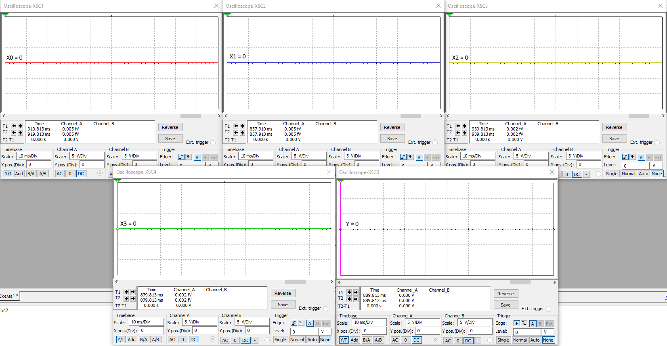
Рис. 16. Стан вхідних і вихідного сигналів логічного пристрою для значення функції
Y=f(X₃=0, X₂=0, X₁=0, X₀=0) Y=0
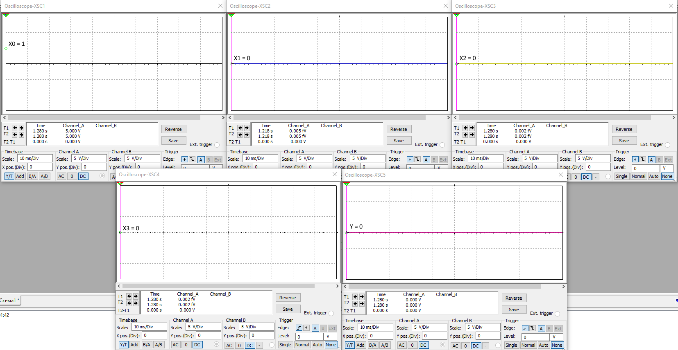
Рис. 17. Стан вхідних і вихідного сигналів логічного пристрою для значення функції
Y=f(X₃=0, X₂=0, X₁=0, X₀=1) Y=0

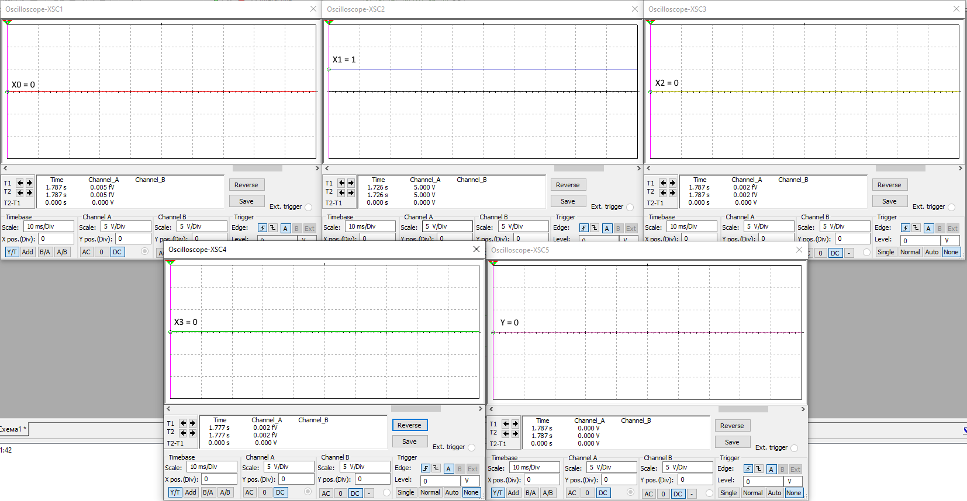
Рис. 18. Стан вхідних і вихідного сигналів логічного пристрою для значення функції
Y=f(X₃=0, X₂=0, X₁=0, X₀=1) Y=0
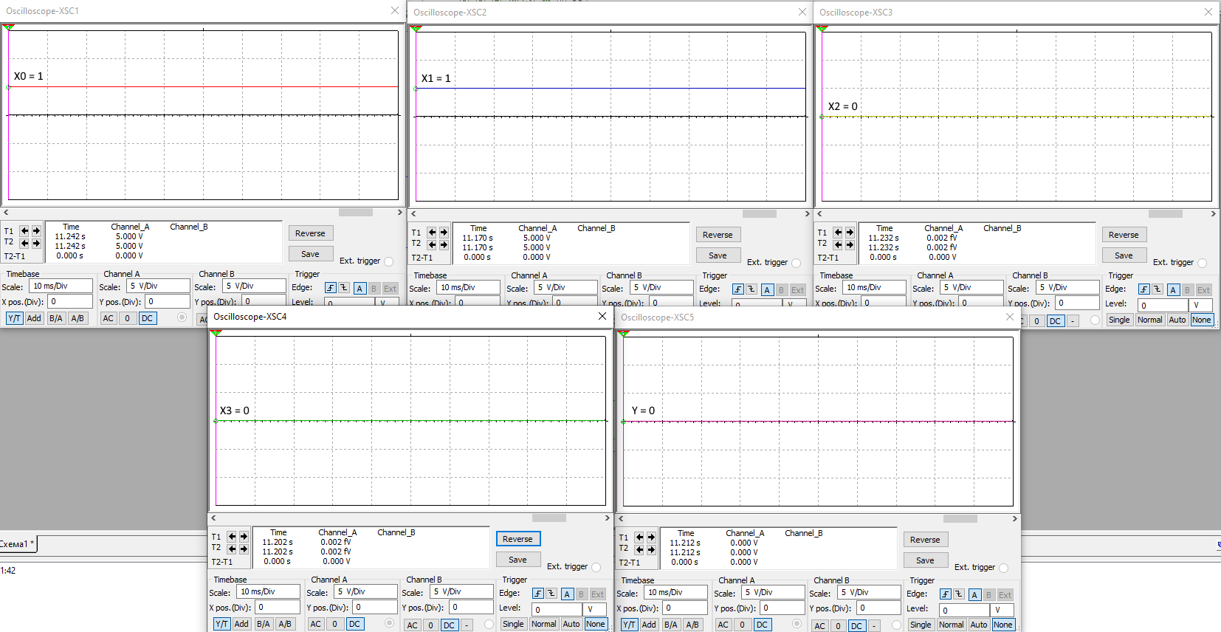
Рис. 19. Стан вхідних і вихідного сигналів логічного пристрою для значення функції
Y=f(X₃=0, X₂=0, X₁=1, X₀=1) Y=0

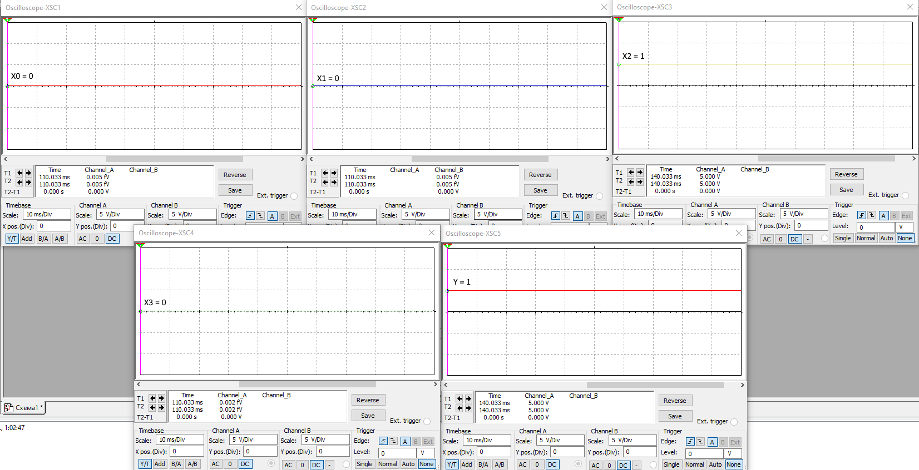
Рис. 20. Стан вхідних і вихідного сигналів логічного пристрою для значення функції
Y=f(X₃=0, X₂=1, X₁=0, X₀=0) Y=1
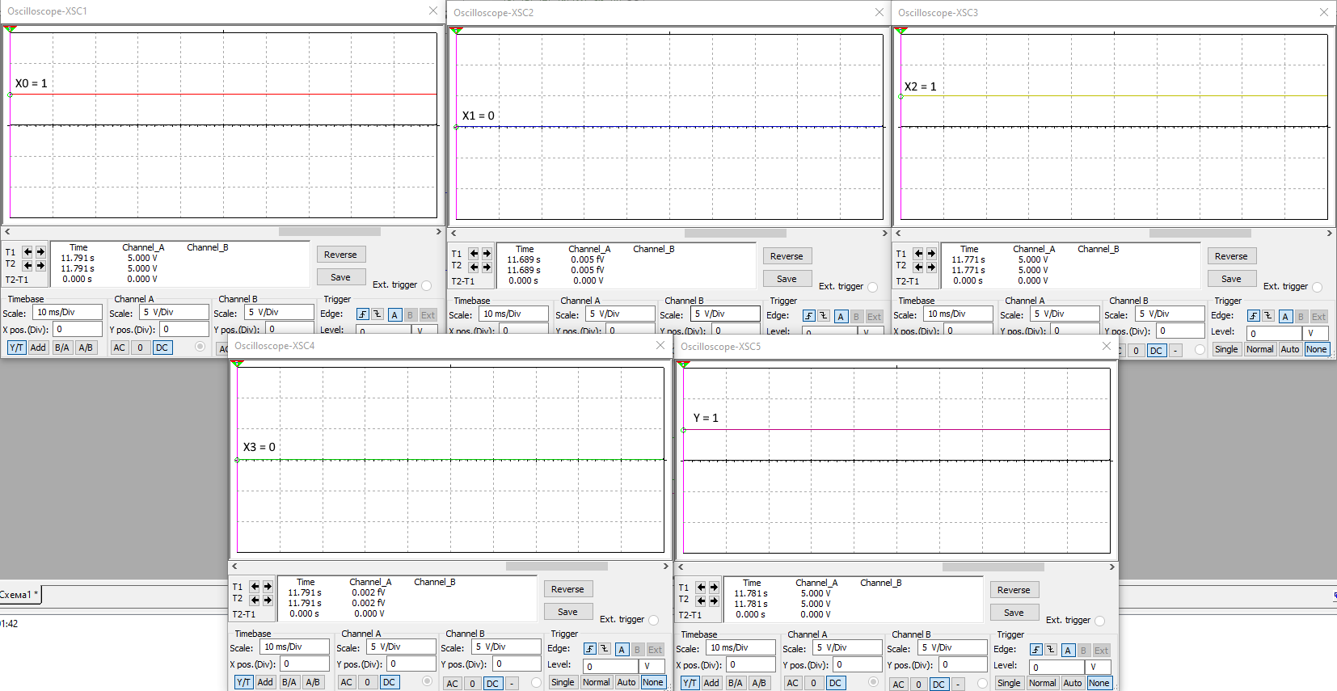
Рис. 21. Стан вхідних і вихідного сигналів логічного пристрою для значення функції
Y=f(X₃=0, X₂=1, X₁=0, X₀=1) Y=1

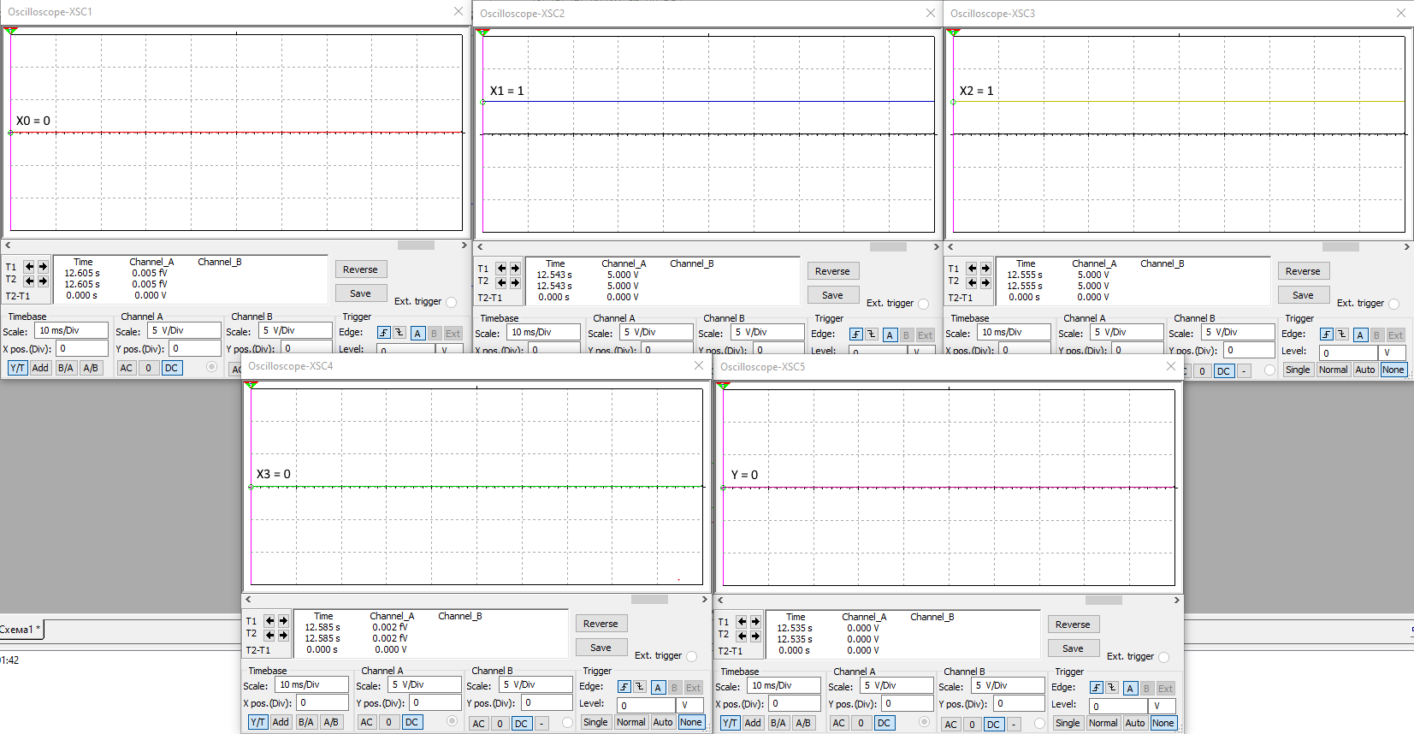
Рис. 22. Стан вхідних і вихідного сигналів логічного пристрою для значення функції
Y=f(X₃=0, X₂=1, X₁=1, X₀=0) Y=0
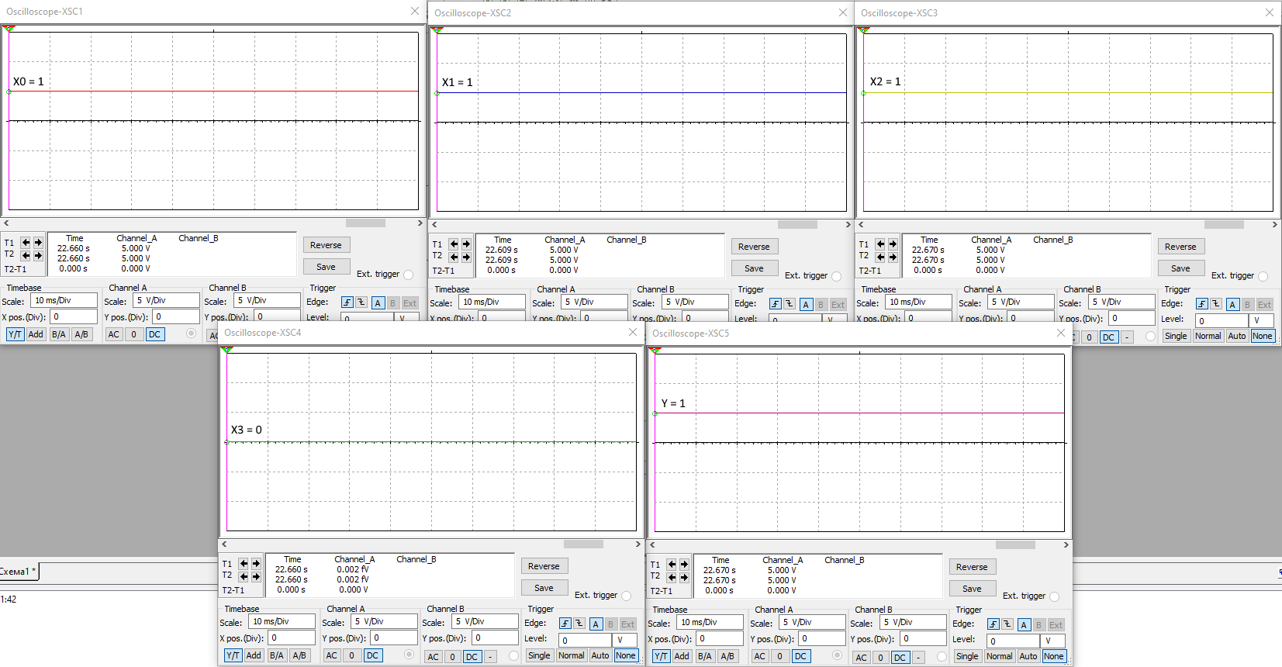
Рис. 23. Стан вхідних і вихідного сигналів логічного пристрою для значення функції
Y=f(X₃=0, X₂=1, X₁=1, X₀=1) Y=1

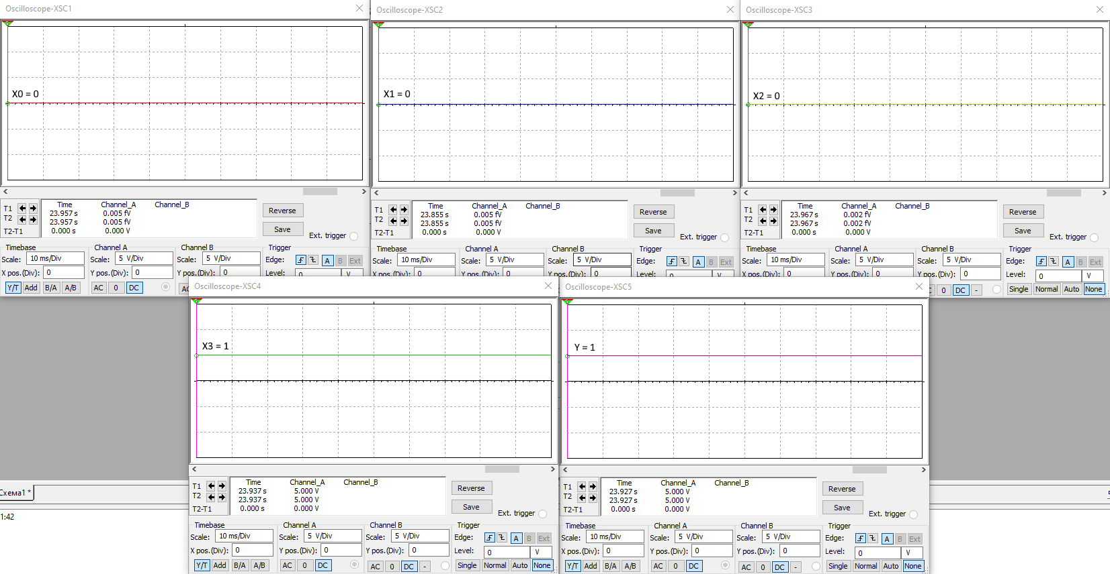
Рис. 24. Стан вхідних і вихідного сигналів логічного пристрою для значення функції
Y=f(X₃=1, X₂=0, X₁=0, X₀=0) Y=1
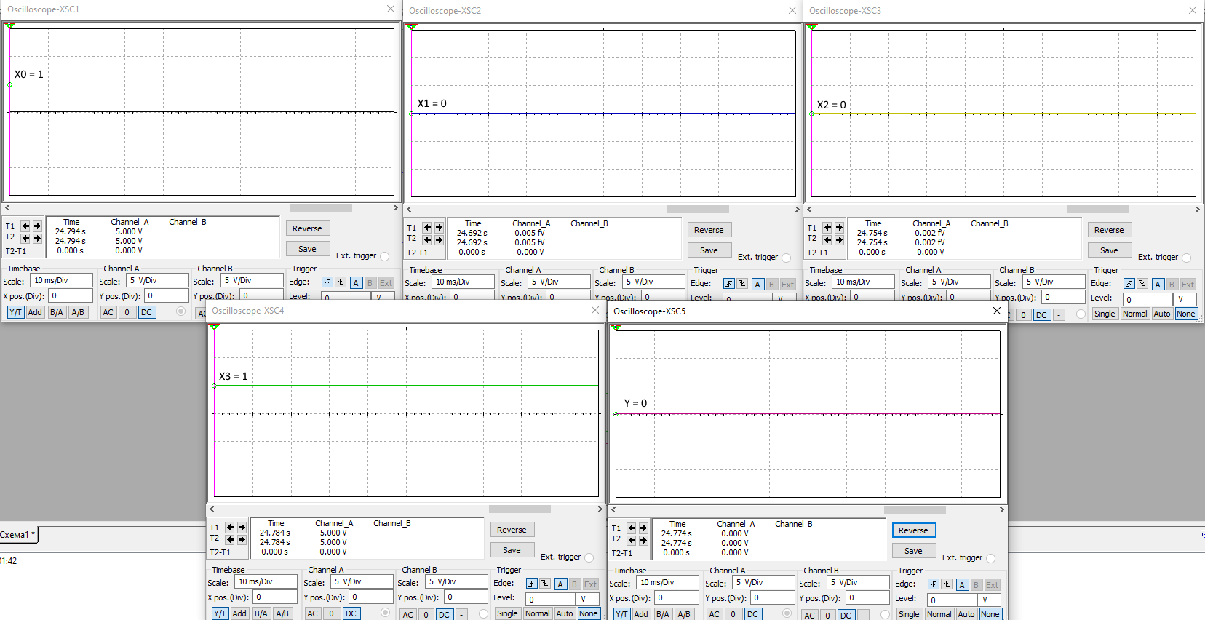
Рис. 25. Стан вхідних і вихідного сигналів логічного пристрою для значення функції
Y=f(X₃=1, X₂=0, X₁=0, X₀=1) Y=0

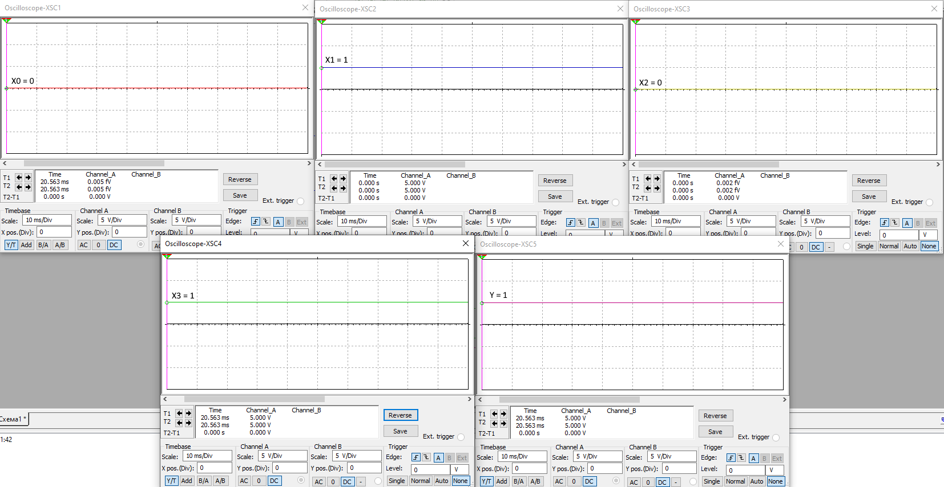
Рис. 26. Стан вхідних і вихідного сигналів логічного пристрою для значення функції
Y=f(X₃=1, X₂=0, X₁=1, X₀=0) Y=1
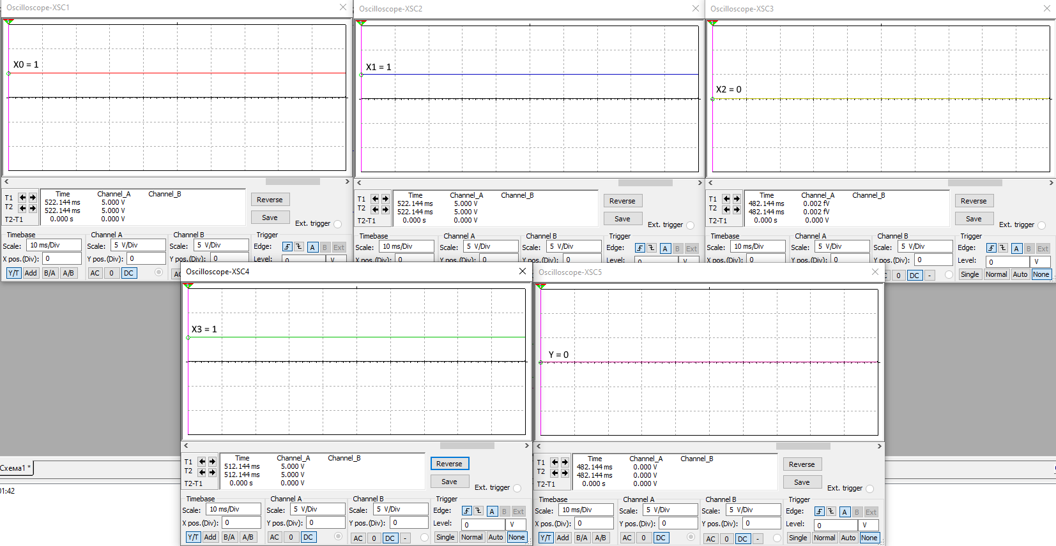
Рис. 27. Стан вхідних і вихідного сигналів логічного пристрою для значення функції
Y=f(X₃=1, X₂=0, X₁=1, X₀=1) Y=0

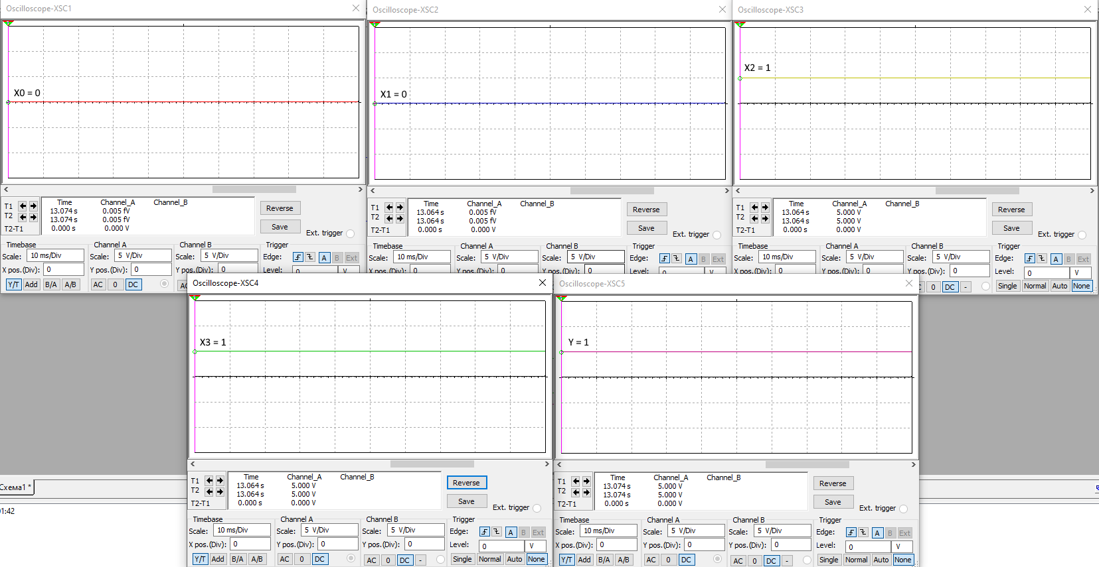
Рис. 28. Стан вхідних і вихідного сигналів логічного пристрою для значення функції
Y=f(X₃=1, X₂=1, X₁=0, X₀=0) Y=1
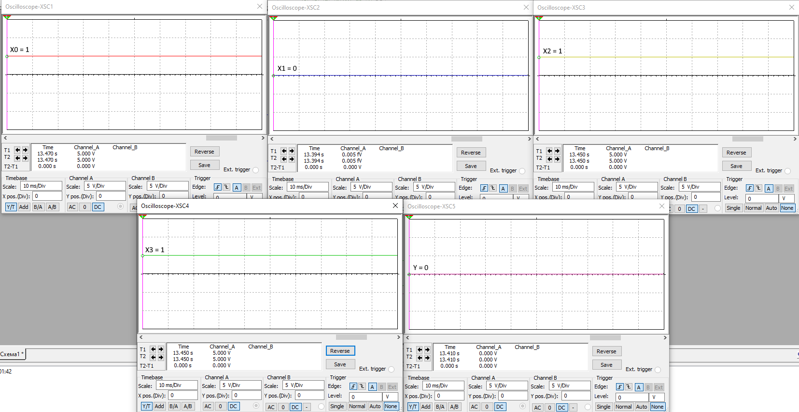
Рис. 29. Стан вхідних і вихідного сигналів логічного пристрою для значення функції
Y=f(X₃=1, X₂=1, X₁=0, X₀=1) Y=0

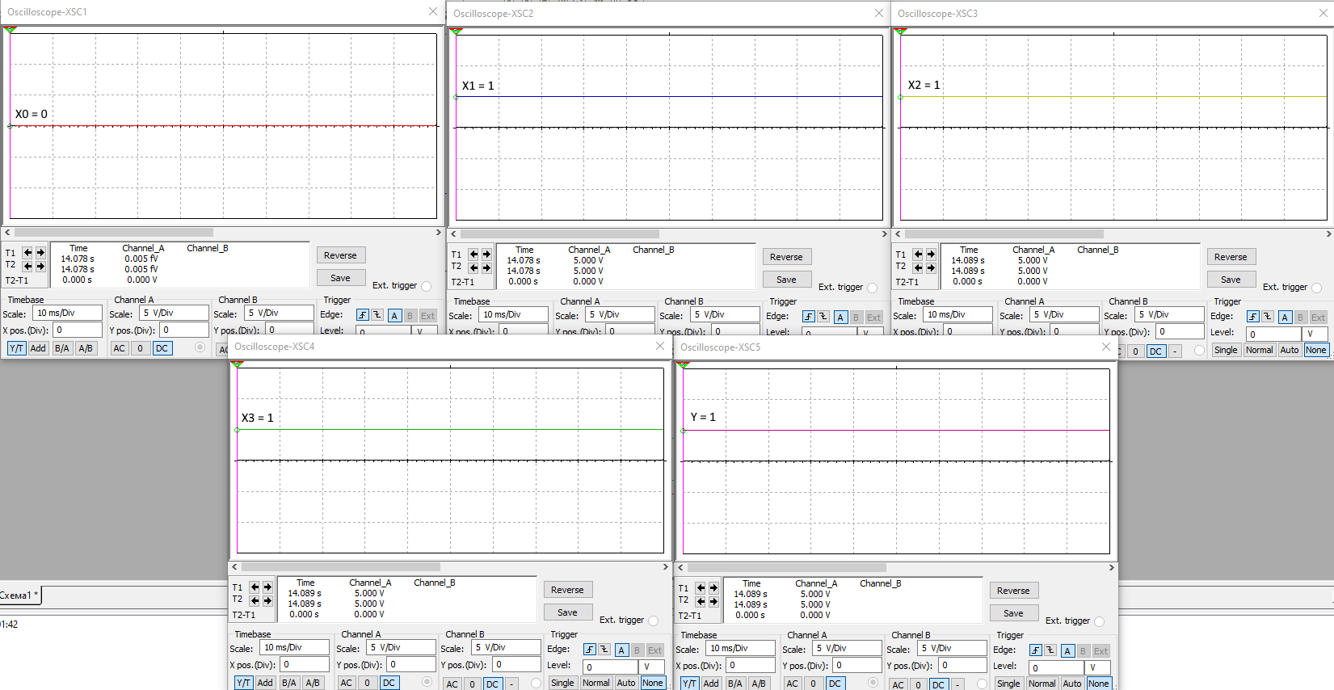
Рис. 30. Стан вхідних і вихідного сигналів логічного пристрою для значення функції
Y=f(X₃=1, X₂=1, X₁=1, X₀=0) Y=1
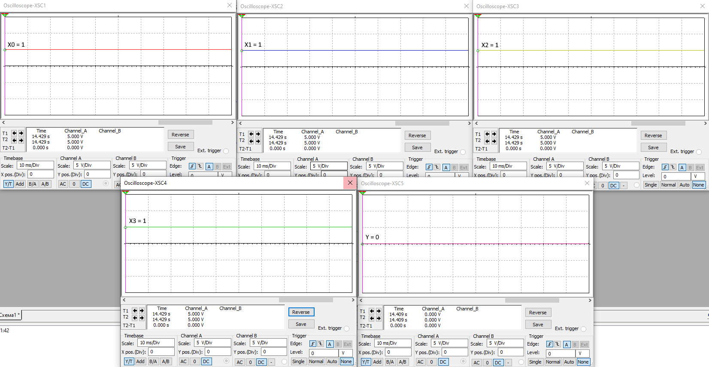
Рис. 31. Стан вхідних і вихідного сигналів логічного пристрою для значення функції
Y=f(X₃=1, X₂=1, X₁=1, X₀=1) Y=0

ДОДАТОК 2
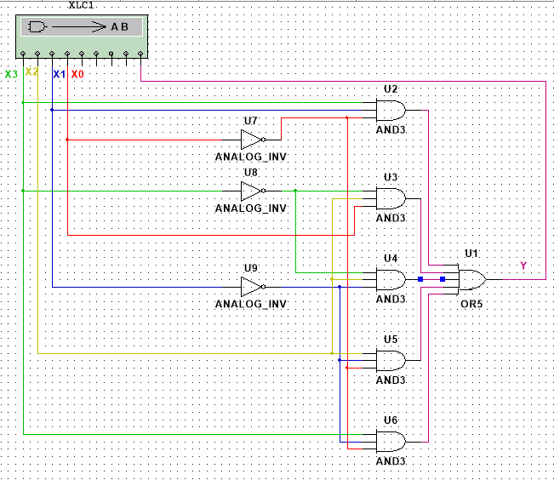
Рис. 32. Принципова схема синтезованого логічного пристрою, підключеного до
"Логічного перетворювача"

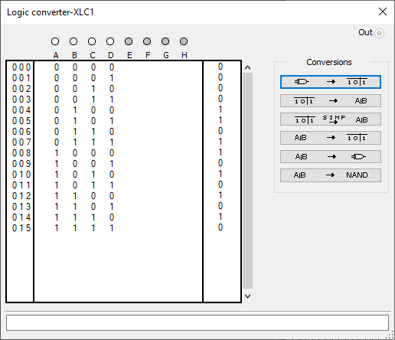
Рис. 33. Таблиця істинності синтезованого логічного пристрою, яка отримана з використанням "Логічного перетворювача"

